科技，未来，生活
——记企业走访心得

姓名：陆一航
学号：3240104438
专业班级：信工2402

经过两天的企业走访，我感觉我的认知又一次被刷新了，曾经刻板的企业印象现在消失殆尽，取而代之的是自由与先进感。
华为之旅为这次走访打开了这扇神奇的大门。初入华为，园区给我一种大学般的亲切感，一切设施应有尽有。休息区、办公区、餐饮区……一切都是这么的熟悉。进入报告厅，在华为工作的学长为我们讲解，内容虽然都是没见过的新名词，但也让我们大受震撼，新颖的、前卫的概念映入眼帘，华为适宜的土壤培养着每一个华为人成长。印象最深刻的是同行的一位同学向学长提问，从学长的反应看他应该是没有做过相关问题的准备，但是依靠在华为的亲身体验，他依旧给出了完美的答复，使我对这个日常生活中不能再熟悉，却因未曾谋面而又十分陌生的品牌有了更深层次的认识。
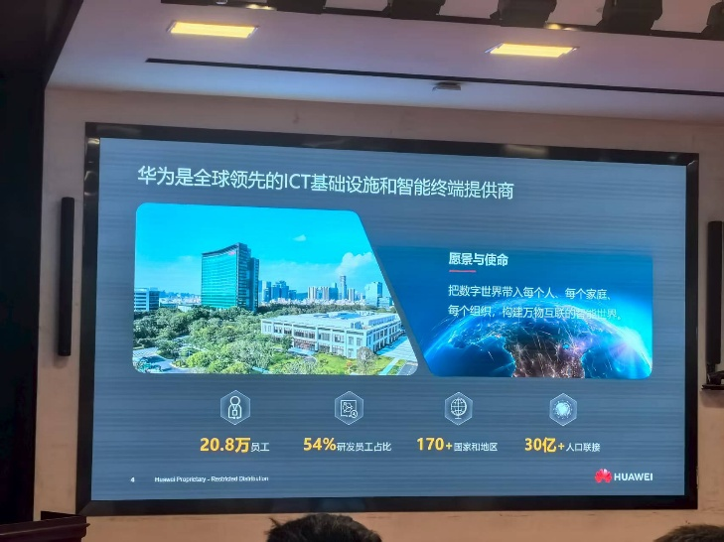
照片1 华为情况概览
走出报告厅，阳光刚好穿过云缝，落在我们的头顶，像给我们的未来照亮道路。学长说，这里每周都有超过两百门“课程”在滚动开课，从5G、AI、鸿蒙，到项目管理、情绪领导力，甚至摄影、潜水，只要你愿意学，就能找到入口。我忽然明白，为什么园区像一所大学——它原本就是一所永不放假的大学，只不过教室换成了实验室、咖啡馆、甚至湖畔的木质长椅。
休息时的茶歇也很精致。不论是雕花的绿豆糕，还是点缀的布丁，每一处精美背后，又都是一种独特的严谨与品味。从同学们拿食物的手速和我自己的品尝来看，风味也是尚佳。
我们被湖风轻轻一推，就到了天鹅湖畔。湖面不大，却像被谁仔细打磨过，把对岸的钟楼、云、甚至飞过的鸟都收进湖里。黑天鹅依旧高冷，偶尔划一道水纹，像在给倒影签名。湖心有个迷你“浮岛”，岛上种着花，紫穗在水面摇啊摇，像给黑天鹅开的麦克风。湖边木栈道被太阳烤得暖烘烘，踩上去吱呀作响，像老唱片。我想，在某个不知名的傍晚，一定有这么一群人，他们聚在这里，弹着吉他唱着歌，歌声被水面折回来，自带奇妙的混响，与水声在空气里和着拍子。
我们不舍地坐上了大巴。大巴驶出园区，空调刚开，热浪仍贴着窗。我瘫在座椅里，让下午的画面像幻灯片一样闪回：黑天鹅划出的水纹、唱片般的木栈道。车窗外，七月的太阳像没关紧的火炉，柏油路面被烤得发软，远处空气在抖动。耳机里循环着蓝色的R&B，学长那句“把数字世界带入每个人”混着蝉鸣，在耳膜上共振。前排同学把冰可乐贴在额头，水珠顺着太阳穴往下跑。我闭上眼，湖风仿佛还留在睫毛上，带着花朵的淡香。热浪、回忆、歌声、蝉声，一起把大巴变成巨大的时光胶囊，载着我们驶回尚未被折叠的现实。我突然开始期待第二天的迪普之旅了。
怀着期待与兴奋，我们坐上大巴前往迪普。顶着晃眼的烈日，我们抵达迪普科技。园区门口热浪翻滚，时间又被压缩成短短一个下午，因此我们的脚步也跟着紧凑起来。第一站是报告厅。推门进去，冷气扑面而来，LED屏上亮着蓝底白字——“让网络更简单、更安全、更智能”。迪普的讲师穿着黑色Polo衫，语速飞快却条理分明。PPT每翻一页，右上角都会出现一只像素风的蓝色小鲨鱼，仿佛在提醒我们：安全也可以有温度。
不久后，我们转场至展厅。展厅里很亮堂，像一下子潜进白天闪烁的的海洋。最先撞进眼帘的是一排幽蓝的机箱，安静得几乎能听见自己的心跳，屏幕上却翻涌着大片红色光点，像远处的雷暴，又很快被柔化成平静的蓝。空气里带着一点新塑料与冷气混合的味道，提醒我们正置身一条看不见的战线边缘。
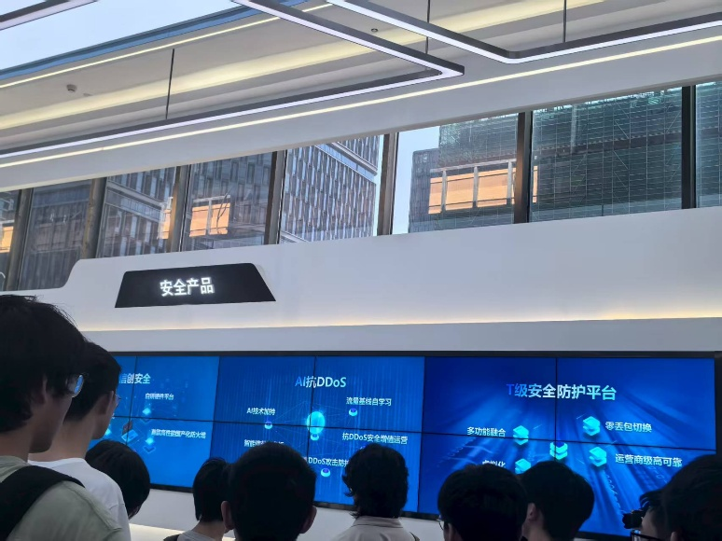
照片2 迪普的部分安全产品
再往里走，空间忽然开阔，像走进一座缩小版的城市：高楼、道路、河流都由光点勾勒，轻轻一闪，某栋楼的窗户就亮起温柔的绿，仿佛有人替它把门关上。没有人解释，却都看懂那是安全的颜色。
尽头是一面拍照的墙，我们也在这里留下了一幅难忘的合影。出口门打开，夏天的热浪扑面而来，展厅的凉气却在皮肤上留下一层薄薄的盐霜，像刚刚浮出海面。
玻璃门合拢，烈日像一堵墙拍过来。我们疾步穿过滚烫的广场，鞋底踩出嗤啦的轻烟。大巴已停在荫凉处，金属车身亮得晃眼。车门一开，冷气迎面兜头灌下，汗珠瞬间缩回毛孔。车窗缓缓贴上隔热帘，把七月切成一条柔软的蓝。引擎低声启动，迪普的白色楼群在后视镜里渐渐融化成一片光斑，像被阳光轻轻擦去。空调风里带着淡淡汗味，我把额头抵在冰凉的窗上，听见自己的心跳慢慢和车轮同频——平稳，安静，像刚被安全策略放行的一条数据，结束了它的旅程。

